Консультация для родителей по правилам дорожного движения: «Ребенок и дорога»

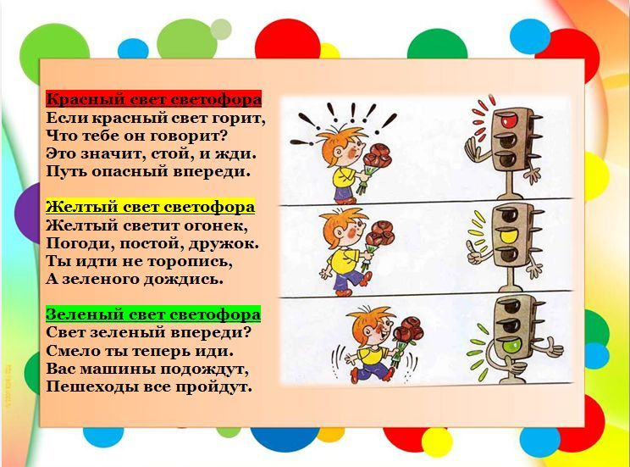
Каждый из вас желает видеть своего ребенка здоровым и невредимым. И каждый уверен, что его-то сообразительный малыш под колесами автомобиля уж точно не окажется. Но если ребенок вовремя не пришел домой, родители начинают волноваться: « все ли благополучно?», придумывая различные варианты развития событий, судорожно обзванивая друзей и знакомых, с которыми, возможно находится их дитя. Только бы ничего не случилось! Это извечная человеческая боязнь случая в наше время и обоснована она тем, что вот уже несколько десятков лет несчастные случаи, как угроза здоровью и жизни ребенка, опережают болезни.
В семье не жалеют времени на то, чтобы поиграть с ребенком, погулять, научить читать или рисовать, определить его в спортивные секции, во всевозможные кружки, но редко находят пять минут в день, полчаса в неделю, чтобы научить ребенка избегать несчастного случая, особенно на улице.
Достаточно изучить «истории болезней» детей, пострадавших от травм, полученных в результате дорожно-транспортного происшествия, побеседовать с врачом — хирургом или травматологом, чтобы понять простую истину: из каждых двадцати случаев девятнадцать, оказывается, типичны, — часто повторяются, возникают в одних и тех же стандартных ситуациях, число которых не так уж велико. Ситуации эти можно знать, а поведению в них — научить. А значит, несчастье можно предотвратить!
Главным в воспитании законопослушного гражданина (в том числе и как участника дорожного движения) для родителей должен быть принцип «Делай, как я». Чтобы ребенок не нарушал Правила дорожного движения, он должен не просто их знать — у него должен сформироваться навык безопасного поведения на дороге. Даже если вы опаздываете, все равно переходите дорогу там, где это разрешено Правилами; в собственном автомобиле соблюдайте скоростной режим; пристегивайтесь ремнями безопасности и не позволяйте находиться детям до 12 лет на переднем сиденье. Наглядный пример родителей будет куда эффективнее, чем сотни раз повторенные слова « не ходи на красный свет».
Своевременно обучайте детей умению ориентироваться в дорожной ситуации, воспитывайте потребность быть дисциплинированными на улице, осторожными и внимательными! Знайте, если Вы нарушаете Правила дорожного движения, ваш ребенок будет поступать так же!
Помните, что вы становитесь участником дорожного движения не с проезжей части улиц, а с тротуара. Поэтому отправляясь в детский сад с малышом, объясните ему, что нужно быть внимательным с первых же шагов, выходя из подъезда дома. Пройдите с ним весь путь и старайтесь показывать наиболее опасные участки на дороге. Укажите на опасности, которые возникают при посадке в общественный транспорт и, особенно, при высадке из автобуса или троллейбуса.
Научите своих детей правилам безопасного перехода проезжей части дороги!
Вместе обсуждайте наиболее безопасные пути движения, ежедневно напоминайте ребенку: ПРЕЖДЕ ЧЕМ ПЕРЕЙТИ ДОРОГУ — УБЕДИСЬ В БЕЗОПАСНОСТИ!
Правила для родителей.
Ребенок начинает знакомиться с правилами дорожного движения еще задолго до прихода в детский сад. Первые знания и опыт он получает из наблюдений за своими близкими, родителями. Поэтому очень важно, чтобы сами родители не только знали, но и придерживались в повседневной жизни правил дорожного движения. В детском саду ведется активная работа по изучению с детьми правил дорожного движения. Но только родители свои личным примером, оценкой поведения смогут перевести эти правила в норму поведения ребенка. Предложенные ниже рекомендации рассматривают типичные дорожные ситуации, на которые необходимо постоянно обращать внимание детей.
Главная опасность — стоящий автомобиль!
Стоящий автомобиль опасен: он может закрывать собой другой автомобиль, который движется с большой скоростью, мешает вовремя заметить опасность. Нельзя выходить на дорогу из-за стоящих машин. В крайнем случае, нужно осторожно выглянуть из-за стоящего автомобиля, убедиться, что опасность не угрожает и только тогда переходить дорогу.
Не обходите стоящий автобус ни спереди, ни сзади!
Стоящий автобус закрывает собою участок дороги, по которому в тот момент, когда вы решили ее перейти, может проезжать автомобиль. Кроме того, люди около остановки обычно спешат и забывают о безопасности. От остановки надо двигаться в сторону ближайшего пешеходного перехода.
Умейте предвидеть скрытую опасность!
Из-за стоящего автомобиля, дома, забора, кустов и др. может неожиданно выехать машина. Для перехода дороги нужно выбрать такое место, где дорога просматривается в оба направления. В крайнем случае, можно осторожно выглянуть из-за помехи, убедиться, что опасности нет, и только тогда переходить дорогу.
Машина приближается медленно, и все же надо пропустить ее.
Медленно движущаяся машина может скрывать за собой автомобиль, идущий на большой скорости. Ребенок часто не подозревает, что за одной машиной может быть скрыта другая.
И у светофора можно встретить опасность.
Сегодня на дорогах города мы постоянно сталкиваемся с тем, что водители автомобилей нарушают Правила дорожного движения: мчатся на высокой скорости, игнорируя сигналы светофора и знаки перехода. Поэтому недостаточно научить детей ориентироваться на зеленый сигнал светофора, необходимо убедиться, что опасность не угрожает. Дети часто рассуждают так: «Машины еще стоят, водители меня видят и пропустят». Они ошибаются.
«Пустынную» улицу дети часто перебегают не глядя.
На улице, где машины появляются редко дети, выбегают на дорогу предварительно ее не осмотрев, и попадают под машину. Выработайте оглядеться у ребенка привычку всегда перед выходом на дорогу остановиться, , прислушаться — и только тогда переходить улицу.
Стоя на осевой линии, помните: сзади может оказаться машина!
Дойдя до осевой линии и остановившись, дети обычно следят только за машинами, двигающимися с правой стороны, и забывают об автомобилях проезжающих у них за спиной. Испугавшись, ребенок может сделать шаг назад — прямо под колеса машины. Если пришлось остановиться на середине дороги, надо быть предельно внимательным, не делать ни одного движения, не убедившись в безопасности.
На улице крепко держите ребенка за руку!
Находясь рядом с взрослым, ребенок полагается на него и либо вовсе не наблюдает за дорогой, либо наблюдает плохо. Взрослый этого не учитывает. На улице дети отвлекаются на всевозможные предметы, звуки, не заметив идущую машину, и думая, что путь свободен, вырываются из рук взрослого и бегут через дорогу. Возле перехода дороги вы должны крепко держать ребенка за руку.
Арки и выезды из дворов — места скрытой опасности!
В крупных городах местом повышенной опасности являются арки, через которые из дворов на проезжую часть выезжают машины. Не допускайте, чтобы ребенок бежал мимо арки впереди взрослого: его необходимо держать за руку.
Помните!
Ребенок учится законам улицы, беря пример с Вас, родителей, других взрослых. Пусть Ваш пример учит дисциплинированному поведению на улице не только Вашего ребенка, но и других детей. Переходите дорогу, соблюдая Правила дорожного движения.

